Evaluación Parcial

Objetivos

- - Conocer los conceptos de Realidad Virtual/Aumentada/Mixta.
- - Diseñar un escenario gráfico interactivo.
- Manipular algorítmicamente representaciones geométricas.
- Resolver diferentes problemas que requieran la aplicación de conceptos de geometría algorítmica para implementar programas usando animación de objetos e interacción con el usuario mediante dispositivos de E/S.
- Implementar el ejercicio de programación usando Processing.

Bibliografía:

La recomendada en el programa de estudio y en el material didáctico provisto.

Consignas teóricas

1. Construya y exprese mediante el empleo de vocabulario propio, simple y preciso la definición de los siguientes conceptos:

- Realidad virtual, realidad aumentada, virtualidad mejorada y Realidad Mixta / Extendida

Realidad virtual: Es un sistema informático que genera un entorno tridimensional sintético 100% digital que sustituye el mundo físico del usuario. Su objetivo es lograr la inmersión sensorial del usuario, aislándolo de la realidad exterior mediante dispositivos IHM (como visores HMD o CAVE), caracterizándose por el triángulo conceptual de inmersión, interacción y procesamiento en tiempo real.

Realidad Aumentada: Es una tecnología que superpone elementos digitales (gráficos 2D/3D, texto o datos) sobre la visión directa o indirecta del mundo real en tiempo real. A diferencia de la RV, no sustituye la realidad física, sino que la complementa o perfecciona, manteniendo al usuario en constante contacto con su entorno real.

Virtualidad mejorada: Es el subdominio del continuo de Milgram donde el entorno de base es predominantemente virtual, pero se le incorporan o integran objetos, datos o capturas del mundo real. En este estado, el mundo sintético principal se enriquece mediante la inyección de elementos o sensaciones tomadas de la realidad física.

Realidad Mixta: Concepto que abarca todo el espacio intermedio del continuo situado entre el entorno real puro y el entorno virtual puro. Engloba tanto a la Realidad Aumentada como a la Virtualidad Aumentada, permitiendo que elementos reales y virtuales coexistan e interactúen en tiempo real.

Realidad Extendida: Término que reúne a todas las tecnologías inmersivas y combinadas dentro del continuo Realidad-Virtualidad (incluyendo RV, RA y RM)

- Relación entre Inmersión y Percepción

Inmersión: Es el proceso tecnológico y cognitivo mediante el cual un sujeto se introduce en un ambiente o experiencia sintética artificial. En su concepción fundamental, implica que el usuario pierde contacto con la realidad física al recibir estímulos sintéticos que pasan a ser sus receptores primarios.

Percepción: Es el proceso cognitivo por el cual la mente procesa, interpreta y acepta los patrones sensoriales recibidos para construir la experiencia del entorno.

Relación: Esta relación se sintetiza bajo el concepto Inmersión >> Percepción. La inmersión opera como el estímulo y medio condicionante, mientras que la percepción es la respuesta cognitiva que interpreta dicha estimulación sintética.

- Presencia

Presencia: Es un estado mental y la sensación subjetiva del usuario de encontrarse dentro del mundo virtual (la "sensación de estar allí"). Es una característica fundamental de la Realidad Virtual que se logra a través de los dispositivos IHM y la colaboración de los canales sensoriales.

- Percepción

Percepción: Es el proceso neurocognitivo mediante el cual el cerebro interpreta los datos captados a través de los canales sensoriales (vista, oído, tacto, olfato y gusto) para construir representaciones internas de la realidad. En el ámbito de la Realidad Virtual, la percepción implica la capacidad de la mente para procesar estímulos sintéticos e interpretar la información para aceptar como verdaderas o reales las sensaciones provenientes de un entorno generado por computadora.

- Inmersión mental

Inmersión mental: Es un estado mental y proceso cognitivo de concentración mediante el cual el usuario se integra profundamente en un entorno artificial, perdiendo la noción del tiempo y del espacio físico circundante. Durante este proceso, la persona ignora voluntariamente los estímulos del mundo real para enfocar toda su atención y percepción en la experiencia simulada.

2. Defina el concepto de dispositivos hápticos.

Los dispositivos hápticos son interfaces bidireccionales de entrada y salida (IHM) diseñadas para recrear el sentido del tacto dentro de un sistema de Realidad Virtual.
- Funcionamiento bidireccional: Por un lado, rastrean y capturan la posición y los movimientos físicos del usuario; por el otro, le devuelven estímulos mecánicos mediante una respuesta táctil conocida como retroalimentación de fuerza o force feedback.
- Simulación de propiedades: Debido a la complejidad de la piel humana y su vasta cantidad de receptores, la tecnología háptica se diseña enfocándose en reproducir propiedades físicas específicas de los objetos virtuales. Esto permite al usuario percibir sensaciones concretas como el contacto, la presión, la temperatura, la aspereza, la suavidad y la humedad.
- Aplicabilidad y entrenamiento: Son determinantes en aplicaciones que requieren un alto nivel de precisión motriz y entrenamiento. Al permitir al usuario "tocar" físicamente objetos digitales y sentir su resistencia, resultan esenciales en campos como la medicina (por ejemplo, en simuladores de cirugía laparoscópica o palpación de órganos) y en el manejo a distancia de elementos robotizados.

3. Desarrolle un ejemplo de dispositivo háptico, que Ud. considere original y que le permita a un equipo hardware/software retroalimentar al usuario de modo variable la sensación del tacto y del peso de un objeto virtual, para provocar el efecto de estar sosteniéndolo y sentir las variaciones de su peso, suponiendo por ejemplo que se tratara de un vaso o jarro al cual en la interfaz virtual se le pudiera agregar agua o inclinarlo para vaciar algo de su contenido o cualquier otro equipo de la realidad.

Nota: Detalle el prototipo mediante un esquema o dibujo que lo ilustre y un detalle teórico del diseño básico y funcionamiento del mismo.
Arriesgue un presupuesto estimado de desarrollo del equipo teniendo en cuenta los materiales para su construcción.
-Luego vuelque una foto del prototipo y detalles en el informe.

Controlador Háptico "GraviCup"
El dispositivo propuesto es un controlador físico de geometría cilíndrica diseñado para simular el agarre, la inercia dinámica y la variación de peso real de un recipiente dentro de un entorno virtual.

Diseño Teórico y Funcionamiento
El sistema basa su funcionamiento en la transferencia de fluidos para el aumento de masa y en la retroalimentación de fuerza mediante resistencia variable:

- Captura de movimiento y orientación: Un módulo MPU6050, que integra un acelerómetro y un giroscopio de 6 ejes, detecta la inclinación, aceleración y posición espacial de la mano en tiempo real.

- Procesamiento y Comunicación: Un microcontrolador ESP32 Mini procesa los datos inerciales y se comunica de forma inalámbrica vía Wi-Fi con el motor de simulación virtual (Unity).

- Retroalimentación de peso (Masa variable e inercia): Se emplea una arquitectura dividida donde un módulo vestible en la cintura aloja el tanque principal y una bomba de engranajes RS-360. Cuando la interfaz virtual requiere "llenar" o "vaciar" el vaso, el ESP32 acciona la bomba para transferir líquido hacia o desde una bolsa sellada en el dispositivo portátil. El líquido confinado provee masa física y la inercia dinámica natural del fluido al desplazar el recipiente.

- Retroalimentación táctil y Etapa de Potencia: La superficie de agarre incorpora cápsulas de fluido magnetorreológico (MR), el cual incrementa su viscosidad al ser atravesado por un campo magnético. Para controlar los altos consumos eléctricos sin destruir el microcontrolador de 3.3V, se integra una etapa de potencia utilizando transistores MOSFET de nivel lógico IRLZ44N en configuración de canal N. El ESP32 envía señales PWM a la compuerta (Gate) de los MOSFETs, lo que permite saturarlos completamente para regular el caudal de la bomba RS-360 y energizar los 4 electroimanes P20/15 de 5V/6V. Se incorporan diodos flyback en antiparalelo a los imanes y a la bomba para proteger los transistores contra los picos de voltaje generados por estas cargas inductivas.

Esquema del Prototipo
- Cilindro Portátil Exterior: Recubrimiento perimetral flexible con cavidades de fluido MR ubicadas ergonómicamente en los puntos de contacto, bajo las cuales se montan los 4 electroimanes P20/15.
- Núcleo Portátil Interno: Bolsa hermética sellada para la contención del líquido que recibe el flujo de las mangueras externas.
- Base del Cilindro Portátil: Compartimento inferior que aloja el módulo MPU6050 y la placa ESP32 Mini.
- Módulo Vestible (Cintura): Unidad externa que contiene la bomba de engranajes RS-360, el depósito principal de agua, un banco de baterías (Li-Po 2S o 3S), módulos reguladores de voltaje (step-down) y la placa con la etapa de potencia MOSFET.

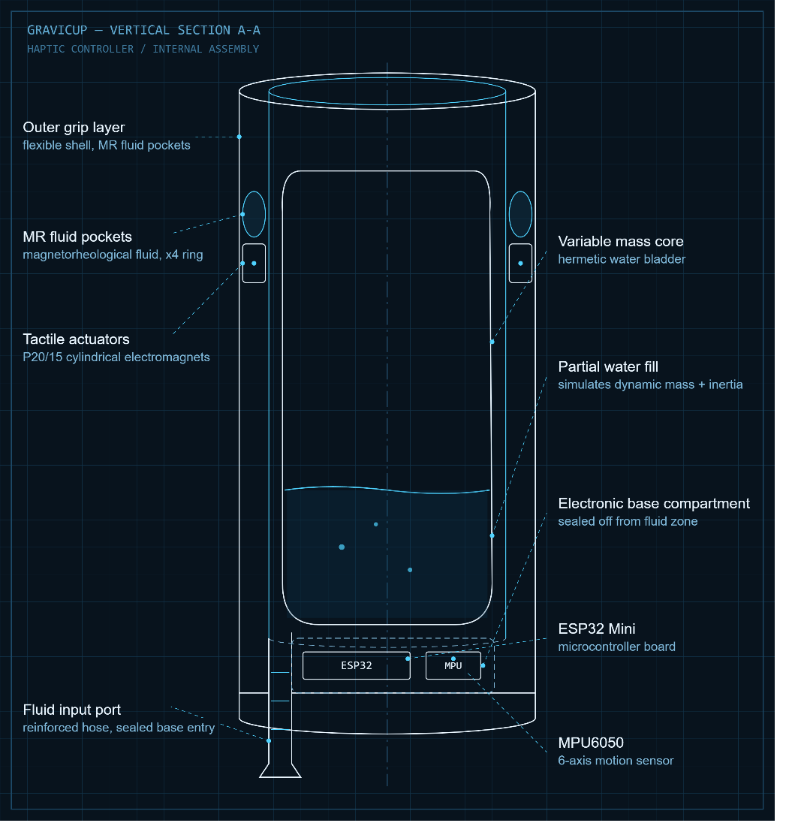

Presupuesto Estimado de Desarrollo
El costo estimado en materiales para la construcción de una unidad funcional de este prototipo es el siguiente:
- Placa ESP32 D1 Mini (Electrónica de control y comunicación): $12.999.
https://www.mercadolibre.com.ar/placa-mini-d1-esp32-wifi-bluetooth-con-pines-tipo-c-cp2104/p/MLA2073519065#polycard_client=search-desktop&be_origin=backend&overlay_label=not_apply&search_layout=grid&position=5&type=product&tracking_id=8a352f0f-60cb-430a-a77b-21d077a1dfe1&wid=MLA1641935779&sid=search

- Módulo MPU6050 (Acelerómetro/Giroscopio de 6 ejes): $ 5.848.
https://www.mercadolibre.com.ar/mpu-6050-acelerometro-giroscopio-3-ejes-arduino-modulo/p/MLA32941833#polycard_client=search-desktop&be_origin=backend&overlay_label=not_apply&search_layout=grid&position=2&type=product&tracking_id=8bdc201a-02c6-4dc8-aa92-16b244deb4ef&wid=MLA1713095290&sid=search

- Bomba de engranajes RS-360, mangueras de conexión y bolsa sellada: $12.629.
https://www.mercadolibre.com.ar/micro-peristaltic-pump-dc-6v-water-pump-dc-5v-new/p/MLA2092280840#polycard_client=search-desktop&be_origin=backend&overlay_label=not_apply&search_layout=grid&position=42&type=product&tracking_id=6da0cef0-f5d7-460b-bd74-a02ceeca678c&wid=&sid=search

- 4x Electroimanes P20/15 (5V/6V): $ 53.693 Cada uno
https://articulo.mercadolibre.com.ar/MLA-3780923226-electroiman-p2015-cilindro-iman-electrico-dc-5v-6v-zckut-_JM?searchVariation=198592690314#polycard_client=search-desktop&searchVariation=198592690314&be_origin=backend&overlay_label=not_apply&search_layout=grid&position=2&type=item&tracking_id=1a7cfcca-77dd-4738-8e43-2677545b9e49&sid=search

- Fluido Magnetorreológico (MR): $ 6.482.
https://www.consortiumsalud.com/gel-conductor-para-monitoreo-1kg.html?srsltid=AfmBOoqzsBvPThLh_GvphGTAqxP1GfppFMK1WDilrjGyqM4E_pWAhRi12EU

- Componentes etapa de potencia (MOSFETs IRLZ44N, diodos flyback, resistencias): $4.490.
https://www.mercadolibre.com.ar/transistor-irlz44n-irlz44-lz44n-55v-47a/p/MLA2080474841#polycard_client=search-desktop&be_origin=backend&overlay_label=not_apply&search_layout=grid&position=6&type=product&tracking_id=729170dd-e48a-496e-8337-767a2c598564&wid=MLA1857453038&sid=search

- Material de impresión 3D (PLA o PETG) para estructura y carcasas: $ 21.999
https://www.mercadolibre.com.ar/creality-cr-petg-filamento-175-para-impresora-3d-fdm-color-negro/p/MLA46444273#polycard_client=search-desktop&be_origin=backend&overlay_label=not_apply&search_layout=grid&position=5&type=product&tracking_id=ee9d94dc-5904-4ed8-9ada-4ba89638d929&wid=MLA3409682760&sid=search

- Batería Li-Po: $ 6.342
https://www.mercadolibre.com.ar/bateria-litio-polimero-lipo-37v-280mah-drones-helicopteros/up/MLAU268964276#polycard_client=search-desktop&be_origin=backend&overlay_label=not_apply&search_layout=grid&position=4&type=product&tracking_id=49bfbafb-03c9-4718-a548-bc7a7701e8b4&wid=MLA704171417&sid=search

- Reguladores de voltaje (LM2596): $5.199
https://www.mercadolibre.com.ar/step-down-dc-dc-125-37v-3a-lm2596-voltimetro-con-pantalla/p/MLA2047858289#polycard_client=search-desktop&be_origin=backend&overlay_label=not_apply&search_layout=grid&position=2&type=product&tracking_id=e72aafe7-3788-4f78-a982-80f0179413a3&wid=MLA858521193&sid=search

- Tornillería y tubos para conducir el fluido: $10000.

- Costo total estimado (materiales): $ 124.490.

